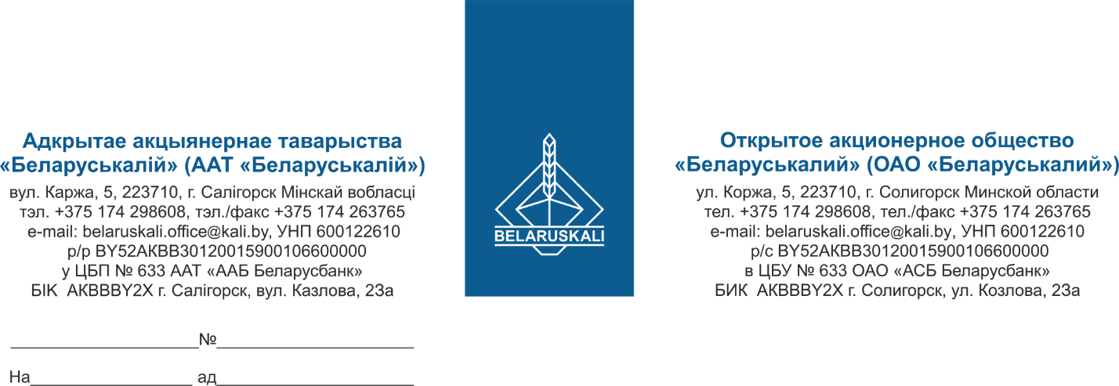

Руководителю организации

О закупке запасных частей

Настоящим сообщаю Вам, что процедура закупки запасных частей для печи синтеза соляной кислоты путем запроса ценовых предложений отменена
по причине изменения требований к квалификационным данным участников.
Приглашение к участию в процедуре закупки запасных частей для печи синтеза соляной кислоты путем запроса ценовых предложений на 12 страницах с подробными условиями проводимой процедуры опубликовано на сайте заказчика belaruskali.by и отправлено Вам на электронную почту.
Окончательный срок приёма предложений – 18.11.2025 до 17:00.
Прошу к указанному сроку на e-mail: mto@kali.by направить техническую часть Вашего предложения для участия в процедуре закупки.

С уважением,

Заместитель начальника УМТО Г.А. Кущ

Статкевич + 375 174 29 82 78

